Тезисы к научно-исследовательской работе
«Эффективные педагогические технологии при подготовке техников-механиков в области информационных технологий»

Выполнила: преподаватель ФГОУ СПО «Ейский морской рыбопромышленный техникум» Криволапова Дарья Ивановна

В настоящее время в России происходит изменение системы образования, которое ориентировано на вхождение в мировое образовательное пространство. Потребность в профессионалах технических специальностей, умеющих грамотно применять информационные технологии для решения специализированных задач, инициативных и изобретательных велика. Отечественная промышленность испытывает нарастающую потребность в технических кадрах, воспринимающих и владеющих прикладными информационными технологиями.
На смену старому содержанию образования идёт новое: традиционная объект-субъектная педагогика Я.А.Коменского, И.Гербарта заменяется иной, обращённой к личности обучающегося как к самоактуализации, самовыражению и самореализации. В этих условиях важнейшей составляющей педагогического процесса становится личностно-ориентированное взаимодействие субъектов учебной деятельности преподавателя и студента.
Будущему специалисту технического профиля необходимы не только прочные знания по изучаемым дисциплинам, но и умения оперативно реагировать на запросы динамично изменяющейся действительности. Основная задача дидактики в настоящее время заключается не только в том, чтобы сообщать студентам определенный объем знаний, но и наделять их готовностью и способностью самостоятельно действовать при решении возникающей проблемы, используя имеющийся объем информации и приобретенные знания, то есть готовить не только квалифицированного, но и компетентного специалиста.
Процесс подготовки техников-механиков в области информационных технологий в нашем техникуме начинается с первого курса. Ежегодно студенты получают, закрепляют и обобщают знания в области информационных технологий, проходя различные ступени и дисциплины профессиональной программы. Заключительным этапом подготовки студентов – механиков в этой сфере является дисциплина «Информационные технологии в профессиональной деятельности». Она аккумулирует целые блоки общепрофессиональных и специальных дисциплин. Междисциплинарные связи дисциплины «Информационные технологии в профессиональной деятельности» в общем перечне дисциплин отображены в схеме:
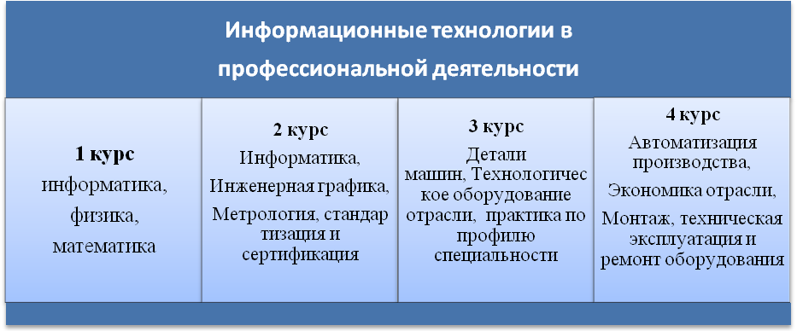
Среди разнообразных направлений новых педагогических технологий наиболее эффективными в контексте подготовки техников-механиков в области информационных технологий являются: технология проблемного обучения, технология проектного обучения, интерактивно-коммуникационная технология, технология модульно-рейтингового обучения. Сочетание этих педагогических технологий позволяет приобрести новые возможности в традиционном процессе обучения, сделать его более динамичным и эффективным.
В представленной работе:
- определены и экспериментально проверены различные педагогические технологии для эффективной подготовки технических специалистов в части информационных технологий;
- смоделирован процесс профессиональной подготовки будущих техников-механиков в области информационных технологий;
- детализировано понятие «информационная компетентность студентов» и определены средства ее формирования и диагностики у будущих техников – механиков, под которой мы понимаем особый тип организации предметно-специальных знаний, позволяющих правильно оценивать ситуацию и, используя информационные технологий, принимать эффективные решения в своей профессиональной деятельности, специфика которой заключается в большом объеме наглядности, и необходимости развития образного и технического мышления.
Практическая значимость работы состоит в создании возможности использования полученных результатов в следующих направлениях:
- предлагаемые педагогические технологии могут быть использованы в ссузах при подготовке студентов технического профиля, а также в других учебных заведениях, где изучается данная дисциплина, возможно с некоторыми изменениями;
- использование разработанных электронных лекций, практических работ по дисциплине «Информационные технологии в профессиональной деятельности», целью которых является повышение информационной компетентности студентов среднеспециальных учебных заведений;
- усиление профессионального компонента образования за счет включения в учебный процесс программных и аппаратных средств новых информационных технологий;
- определены средства формирования информационной компетентности и средства диагностики ее сформированности у студентов.

